ACTA NÚMERO TREINTA Y UNO: Sesión Ordinaria Celebrada en la Municipalidad de Villa El Carmen, Departamento de Cuscatlán a las Catorce horas del día veinticuatro de Agosto del año dos mil Dieciocho, convocados y presidida por la Alcaldesa Municipal, Licda. Leticia de Jesús Hernández Sánchez, contando con la presencia de la Sindico Municipal Sra. Margarita Reyna Pérez Jirón Regidores Propietarios en su orden: Alba Maritza Juárez de Torres, Lic. Osear Armando Díaz Mejía, José Tomas Sánchez, Rosalía Maritza López de Cornejo, Juan Francisco López Hernández, María Isabel Cardona Valladares y Regidores Suplentes: Oiga Maribel Cruz Pérez, Luz de María Herrera López, Juan Hernández Cruz y Secretaria de actuaciones. Xxxx xxxx xxxx xxxx. Establecido el quórum la que preside dio lectura a la Agenda a desarrollar durante la presente reunión la cual se lee así: 1) Palabras de Bienvenida, 2) Establecimiento de quórum, 3) Lectura del Acta Anterior, 4) Presentación del CNR. 5) Otros, 6.) Acuerdos: de lo anterior se tomaron los siguientes acuerdos: ACUERDO NÚMERO UNO: El Concejo Municipal en uso de las facultades legales que le confiere el Código Municipal vigente. ACUERDA: Autorizar a la tesorería para que realice la erogación de Sesenta y Ocho dólares con setenta centavos, ($ 68.70) para Compra de insumos que serán utilizados por personal de limpieza de esta Municipalidad. Dicha erogación se realiza de la Cuenta Corriente número 100-170-700218-0 de Fondos Propios. Y para efectos de ley comuníquese. ACUERDO NÚMERO DOS: El Concejo Municipal en uso de las facultades legales que le confiere el Código Municipal vigente. ACUERDA: Autorizar a la tesorería para que realice la erogación de Trescientos Sesenta y cuatro Dólares, ($ 364.00), Por pago de mano de obra para el desmontaje y cambio de luminarias, fotoceldas, cambio de sistema luminaria vapor de mercurio por foco ahorrativos. Dichas erogación se realiza de la cuenta corriente número 100-170-700803-2 del proyecto: Ampliación y mejoramiento de alumbrado publico en diferentes Sectores del Municipio 2018. Y para efectos de ley comuníquese. ACUERDO NÚMERO TRES: El Concejo Municipal Considerando: I) Que los días 20 y 21 de agosto del presente año, fueron las fechas señaladas para el retiro y descarga de las bases de Licitación publica Nº LP 02/2018 AMCC, "SUMINISTRO DE MATERIALES DE FERRETERIA Y OTROS PARA LA CONSTRUCCION DE PROYECTOS EN VILLA EL CARMEN CUSCATLAN" Comprobándose mediante reporte de la pagina web de comprasal que no hay registro de participantes que hayan descargado las bases para participar. Por lo anterior este Concejo Municipal en uso de las facultades legales que le confiere el Código Municipal vigente. ACUERDA: 1) Declarar desierto el proceso de Licitación Publica N LP 02/2018 AMCC "SUMINISTRO DE MATERIALES DE FERRETERIA Y OTROS PARA LA CONSTRUCCION DE PROYECTOS EN VILLA EL CARMEN CUSCATLAN". II) Autorizar a la UACI, para que inicie los tramites correspondientes para promover un segundo proceso de licitación publica para la Adquisición de materiales, la cual se denominara: LICITACION PUBLICA NACIONAL N LP-03/2018 "SUMINISTRO DE MATERIALES DE FERRETERIA Y OTROS PARA CONSTRUCCION DE PROYECTOS EN VILLA EL CARMEN". Se hace constar que no habrá cambios en el nombramiento de la Comisión Evaluadora de Ofertas. Y para efectos de ley comuníquese. ACUERDO NÚMERO CUATRO: El Concejo Municipal en uso de las facultades legales que le confiere el Código Municipal vigente. ACUERDA: Autorizar a la tesorería para que realice la erogación de Doscientos Diez Dólares, ($ 210.00), por pago de publicación de resultados del proceso Declarar desierto el proceso de Licitación Publica N. LP 02/2018 AMCC "SUMINISTRO DE MATERIALES DE FERRETERIA Y OTROS PARA LA CONSTRUCCION DE PROYECTOS EN VILLA EL CARMEN CUSCATLAN". y convocatoria para Declarar desierto el proceso de Licitación Publica N. LP 03/2018 AMCC "SUMINISTRO DE MATERIALES DE FERRETERIA Y OTROS PARA LA CONSTRUCCION DE PROYECTOS EN VILLA EL CARMEN CUSCATLAN". Dicha erogación se realiza de la cuenta corriente número 100-170-700747-8. Del 5% de Pre inversión 2018. Y para efectos de ley comuníquese. ACUERDO NÚMERO CINCO: El Concejo Municipal en uso de las facultades legales que le confiere el Código Municipal vigente. ACUERDA: Autorizar a la tesorería para que realice la erogación de Quinientos Cuarenta y Seis Dólares con veinticinco centavos, ($ 546.25), por compra de licencias de antivirus los cuales serán instalados en todas computadoras de esta Municipalidad. Dicha erogación se realiza de la cuenta corriente número 100-170¬700749-4 del proyecto: Adquisición de Equipo Informático y de oficina 2018. Y para efectos de ley comuníquese. ACUERDO NÚMERO SEIS: El Concejo Municipal en uso de las facultades legales que le confiere el Código Municipal vigente. ACUERDA: Autorizar a la tesorería para que realice la erogación de Tres Mil trescientos sesenta dólares con sesenta y siete centavos, ($ 1,360.67), por pago de servicios de mano obra por elaboración de 1600 vasos de atole, 1500 tamales, 600 elotes salcochados, 400 elotes locos, y 300 para riguas y pago de premios a ganadores de mejores carretas y vestidos decorados a base de maíz, todo lo antes detallado en el marco de la celebración del Festival del Maíz 2018. Dicha erogación se realiza de la cuenta corriente número 100-170-700768-0 del proyecto: Casa de la Cultura 2018. Y para efectos de ley comuníquese. ACUERDO NÚMERO SIETE: El Concejo Municipal en uso de las facultades legales que le confiere el Código Municipal vigente. ACUERDA: Autorizar a la tesorería para que realice la erogación de Dos Mil ciento ochenta dólares, ($ 2,180.00), por confección de 31 trajes completos y sombreros para integrantes de Banda Municipal y confección de 8 vestidos para cachiporras. Dicha erogación se realiza de la cuenta corriente número 100-170-700768-0 del Proyecto: Casa de la Cultura 2018. Y para efectos de ley comuníquese. ACUERDO NÚMERO OCHO: El Concejo Municipal en uso de las facultades legales que le confiere el Código Municipal vigente. ACUERDA: Autorizar a la tesorería para que realice la erogación de Ochenta y Un dólares con tres centavos, ($ 81.03), por suministro de 20 panes rellenos mas soda utilizados en reunión ordinaria con integrantes de la microrregión paracentral y 11 almuerzos con bebida para personal de seguridad de esta Municipalidad que participo en el desfile de carretas en el marco de la celebración del festival del maíz. Dicha erogación se realiza de la cuenta corriente número 100-170-700218-2 de Fondos Propios. Y para efectos de ley comuníquese. ACUERDO NÚMERO NUEVE: El Concejo Municipal en uso de las facultades legales que le confiere el Código Municipal vigente. ACUERDA: Aprobar las solicitudes de los equipos de futbol de Cantón candelaria para la inauguración de torneo de Futbol Sala y Cantón san Sebastián para torneo de futbol y autorizar la erogación de Cuatrocientos cincuenta dólares, ($450.00), por pago de premios de equipos ganadores de ambos torneos y pago de arbitro y compra de 3 pelotas'v para torneo de cantón candelaria. Dicha erogación se realiza de la cuenta corriente número 100-170-700751-6 del Proyecto: Escuela de Futbol y Apoyo al Deporte 2018. Y para efectos de ley comuníquese. ACUERDO NÚMERO DIEZ: El Concejo Municipal considerando: I) La requisición realizada por él administrador de los Sistemas de agua potable, donde solicita la limpieza del pozo de agua potable ubicado en Cantón San Antonio, ya que ha cumplido el periodo estipulado de funcionamiento el cual ha iniciado en el año 2015. II) los resultados obtenidos según el cuadro comparativo de ofertas donde la oferta presentada por la empresa HIDROINVERSIONES RA, S.A DE C.V. es la mas baja. Por lo anterior este Concejo Municipal en uso de las facultades legales que le confiere el Código Municipal vigente. ACUERDA: Contratar a la empresa HIDROINVERSIONES RA, S.A DE C.V, para que realice los trabajos de limpieza de pozo profundo de 200 metros y mantenimiento de panel de control, movilización de equipos y herramientas, desmontaje y montaje de 32 tubos de HG y Equipo sumergible de 30 HP, limpieza de pozo profundo por medio de pistón y aplicación de productos químicos, inyección de aire comprimido y mantenimiento de 4 paneles de arranque suave. Todos los anterior por un monto de Siete Mil Seiscientos dólares, ($ 7,600.00), los que serán cancelados de la cuenta corriente número 100-170-700797-4 del proyecto: Mantenimiento y reparación del Sistema de Agua potable en este Municipio 2018. Y para efectos de ley comuníquese. ACUERDO NÚMERO ONCE: El Concejo Municipal considerando: I) Que de acuerdo a nota emitida por la supervisión, lng. Sandra Elizabeth Hernández de Palacios de fecha 1 O de agosto, donde manifiesta que, en relación a la liquidación final del proyecto se procedió a cuantificar la obra ejecutada por parte de la supervisión y realizador, en la cual se aprobaron cambios en partidas descritas en el plan de oferta, dado que era necesario ejecutarlos las cuales se justifica los aumentos, disminuciones y partidas nuevas, que no fueron incluidas en orden de cambio No.1. En vista a lo antes expuesto y al Visto Bueno de la lng. Sandra Elizabeth Hernández de Palacios, supervisora del proyecto, Sr. José Tomas Sánchez, administrador de contrato para ejecutar Orden de Cambio por Liquidación la cual consiste en aumento, disminución y partidas nuevas del Plan de oferta. En el cual el monto contractual NO sufrirá un incremento. Por lo anterior este Concejo Municipal en uso de las facultades legales que le confiere el Código Municipal vigente. ACUERDA: Autorizar la Orden de Cambio a La Liquidación del proyecto, con partidas Nuevas, en aumento, y disminución del Plan de Oferta modificado del Proyecto: "CONSTRUCCION DE PLAZA LA SEÑORA DEL CARMEN, DEL MUNICIPIO EL CARMEN DEPARTAMENTO DE CUSCATLAN". Sin modificación a Contrato debido a que el monto contractual no sufre incremento alguno. Según cuadro que se detalla.

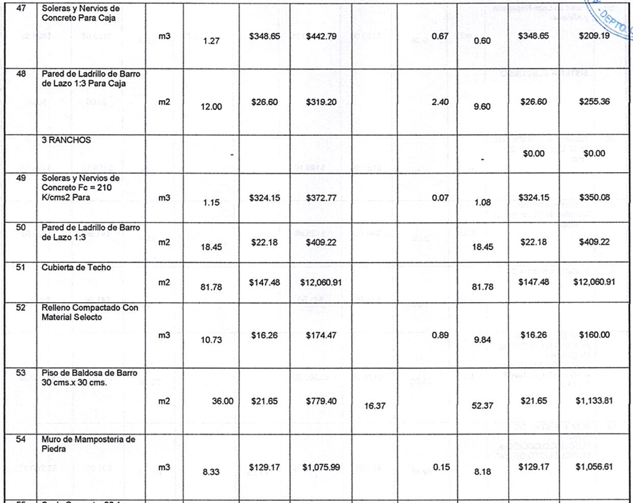
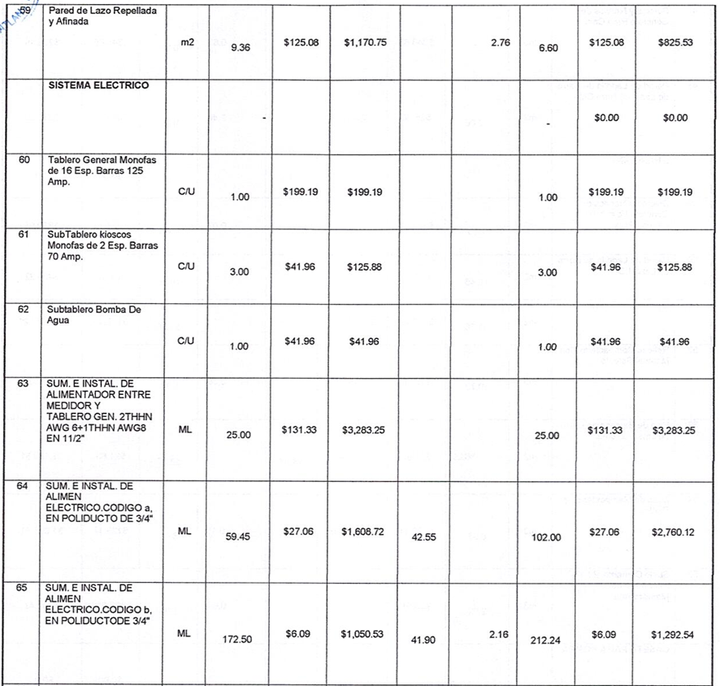
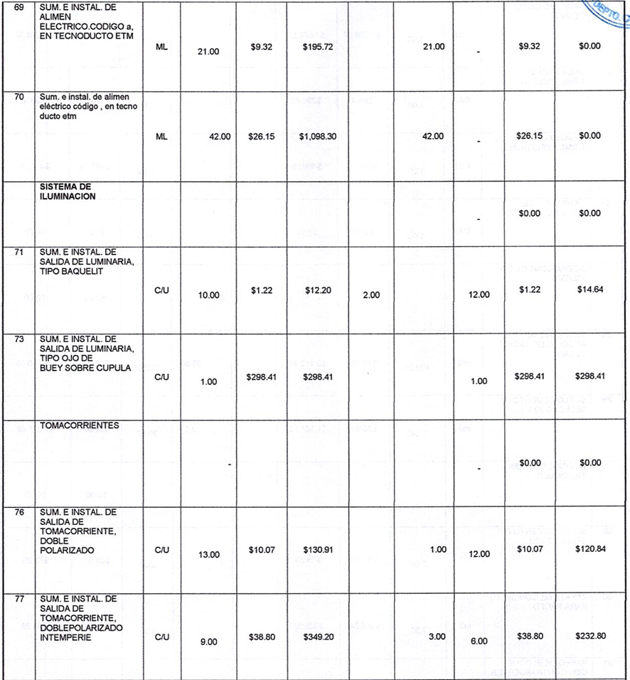
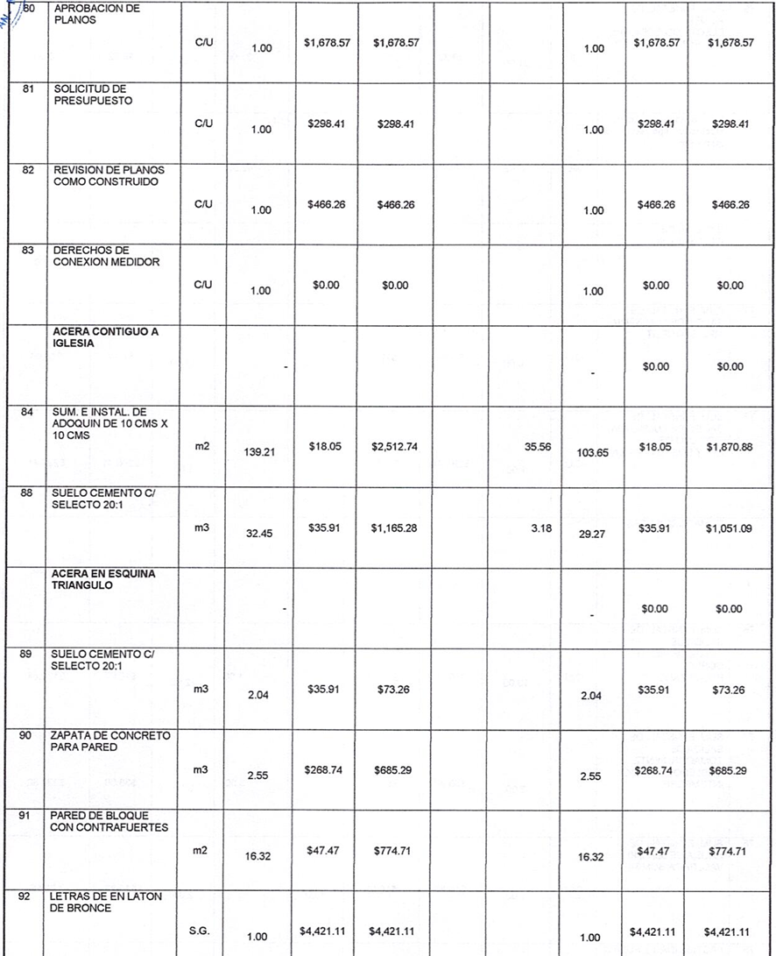
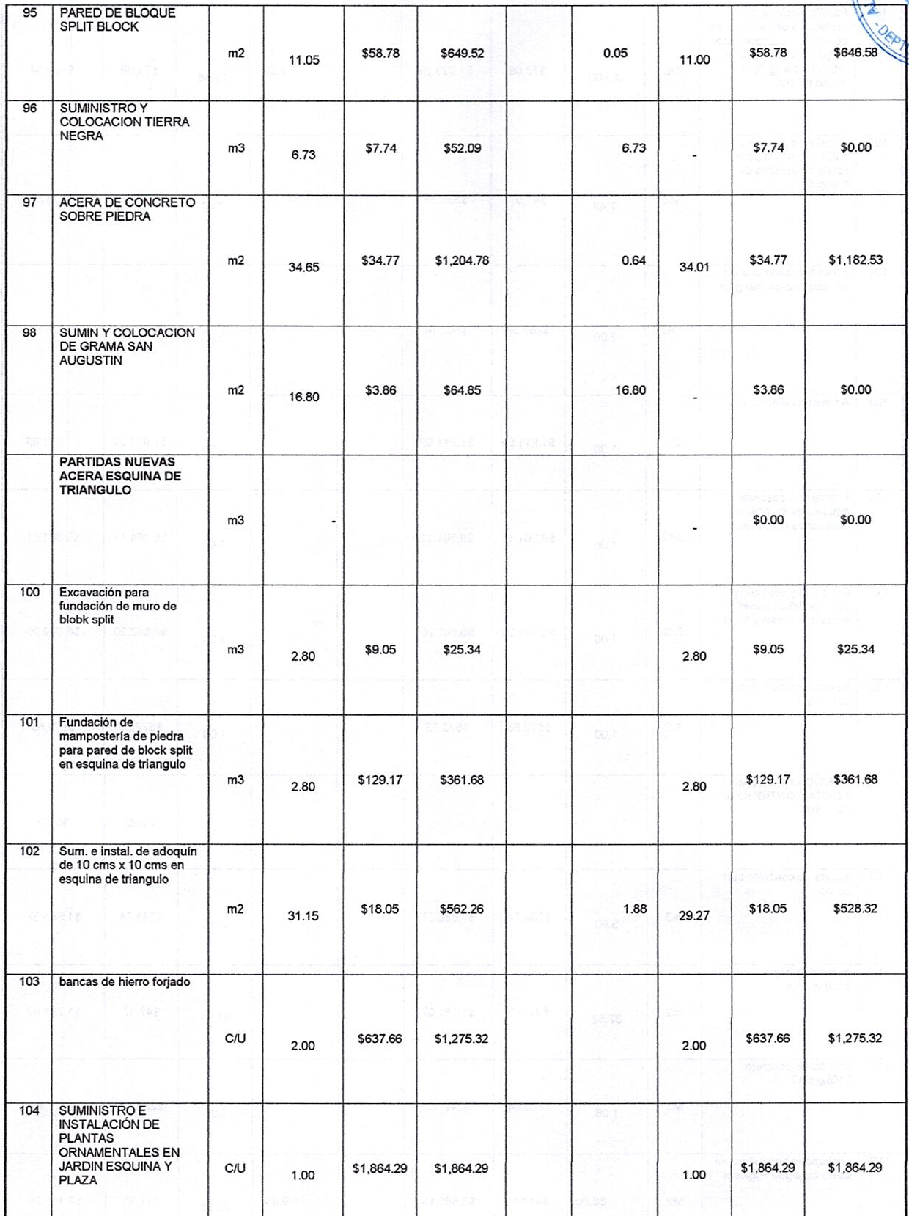

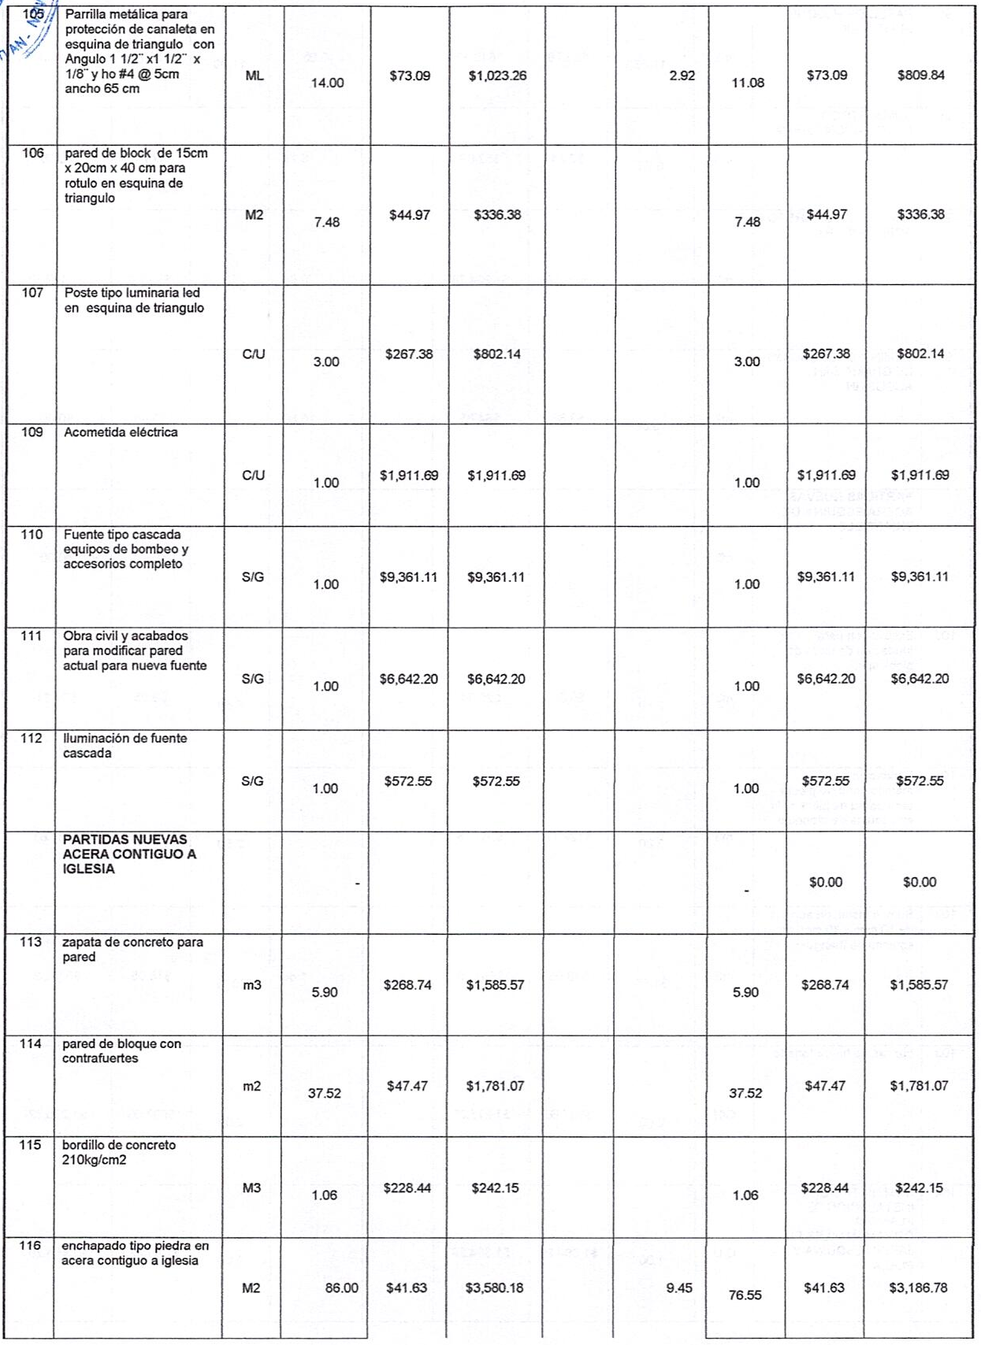

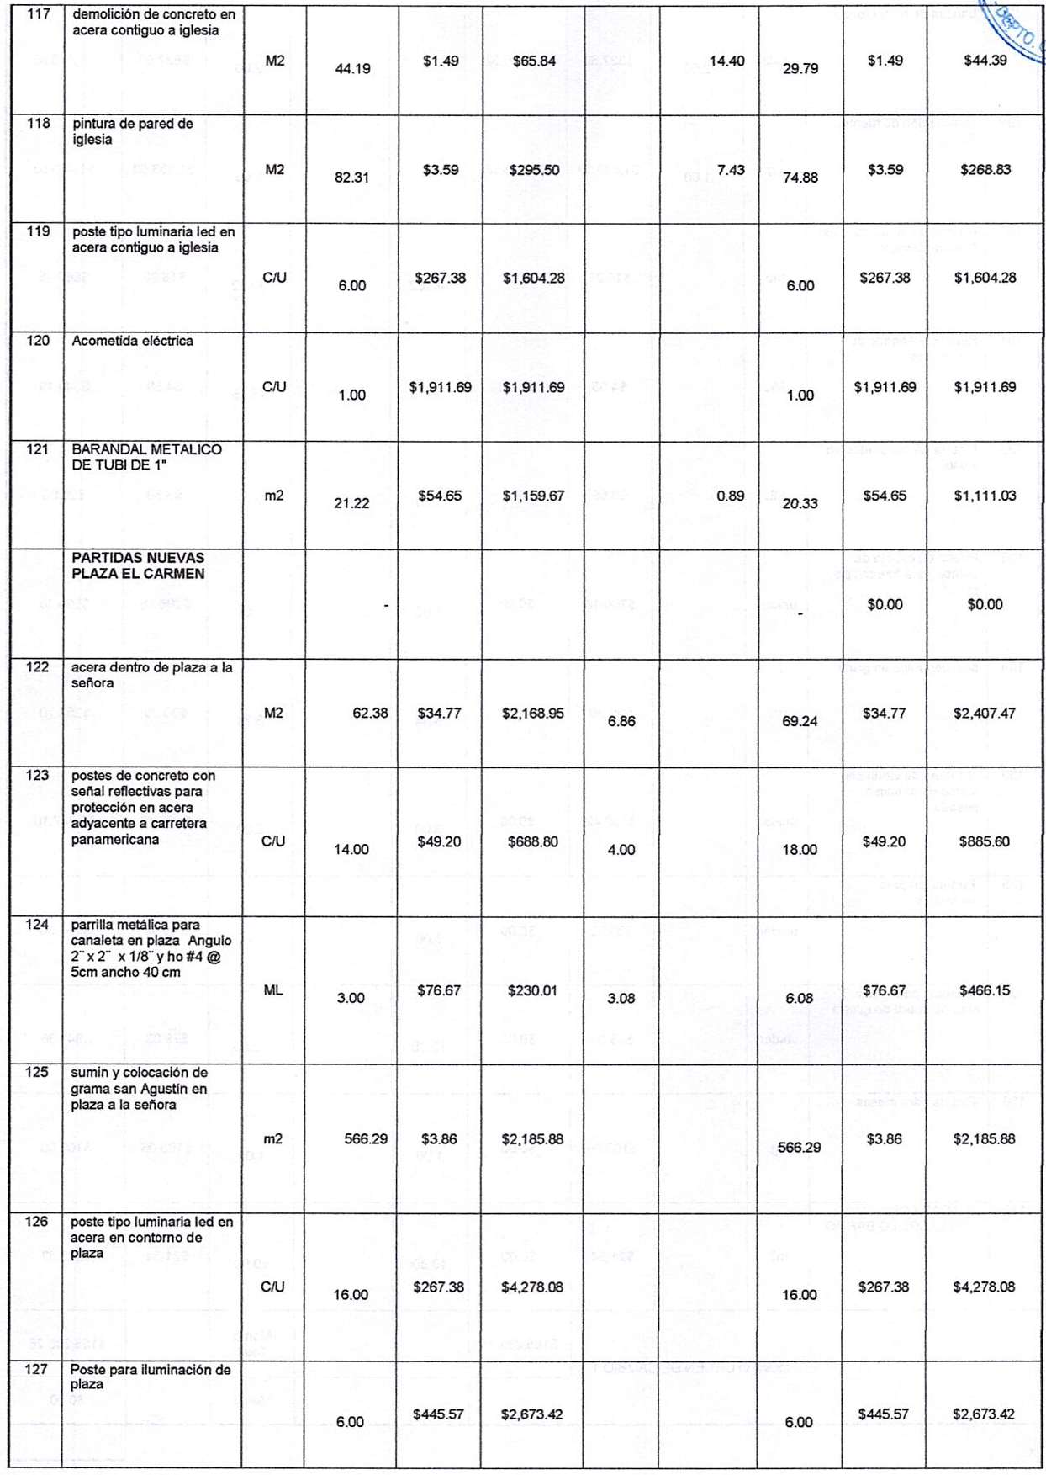

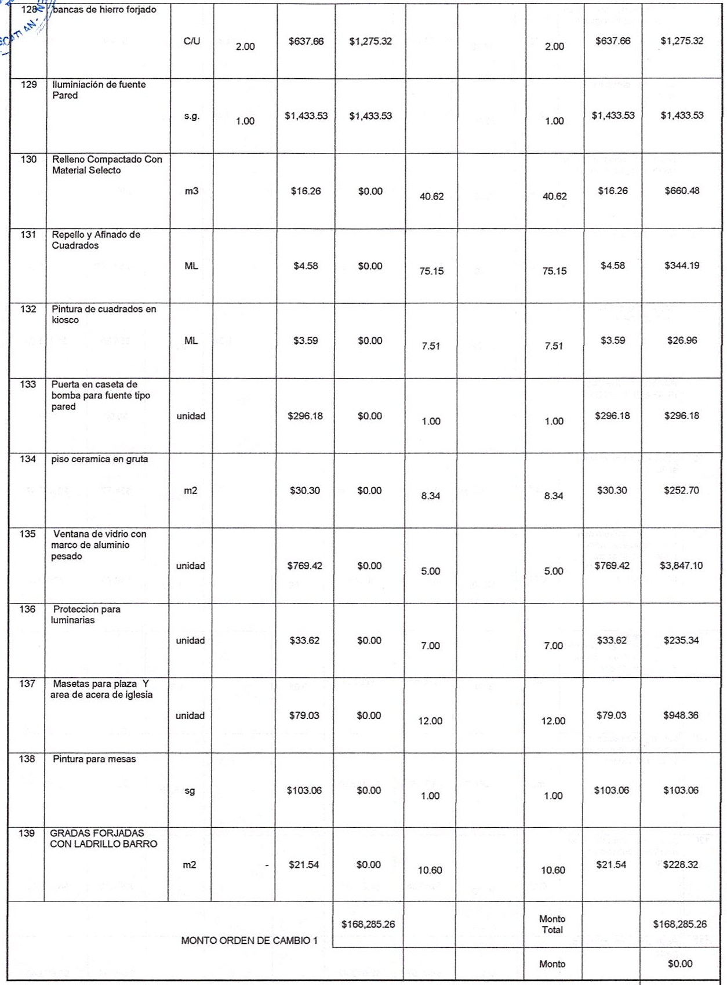
Se hace constar que la señora: Rosalía Maritza López de Cornejo, hacen uso del artículo 45 del Código Municipal vigente, en el acuerdo número 11 por no estar de acuerdo en el endeudamiento de la Municipalidad según artículo 12 Ley FODES. Y para efectos de ley comuníquese. Y no habiendo mas que hacer constar damos por terminada la presente acta la cual firmamos.
Licda. Leticia de Jesús Hernández Sánchez Alcaldesa Municipal | Sra. Margarita Reyna Pérez Jirón  Síndico municipal
Sra. Alba Maritza Juárez de Torres  Primer Regidor propietario | Lic. Oscar Armando Díaz Mejía  Segundo Regidor Propietario
Sr. José Tomas Sánchez García  Tercer Regidora Propietaria | Sra. Rosalía Maritza López de Cornejo  Cuarta Regidora Propietaria
Sr. Juan Francisco López Hernández Quinto Regidor Propietario | Sra. María Isabel Cardona Valladares  Sexta Regidora Propietaria
Olga Maribel Cruz Pérez  Primer Regidor Suplente | Sra. Luz de María Herrera López  Tercera Regidora Suplente
Juan Hernández Cruz Acátales
Cuarto Regidor Suplente

Tec. xxxx xxxx xxxx xxxx
Secretaria Municipal

VERSIÓN PÚBLICA elaborada de acuerdo a lo establecido en el artículo 30 de la LAIP: “En caso de que el ente obligado deba publicar documentos que contengan en su versión original información reservada o confidencial, deberá preparar una versión en que elimine los elementos clasificados con marcas que impidan su lectura, haciendo constar en nota una razón que exprese la supresión efectuada”. Para el caso, el documento contiene datos personales relativos nombres de empleados públicos y otros datos que en aplicación del artículo 24 letra literal “c” de la LAIP deben protegerse por requerir el consentimiento del titular de la información.

